Тема недели « Домашние животные» (26 -30 октября)
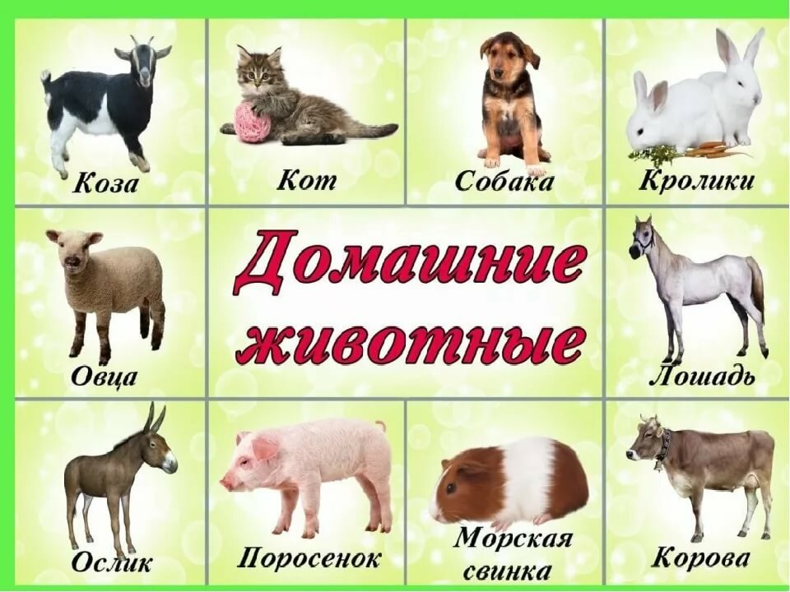
Беседы:
- Каких домашних животных вы знаете?
- Почему их так называют?
- Какую пользу они приносят Людям?
-Как человек заботиться о животных?

Задачи:
Образовательные: закрепление и расширение представлений детей о домашних животных.
Развивающие: развитие памяти, внимания, воображения и речи.
Воспитательные: воспитывать любовь и бережное отношение к животным.
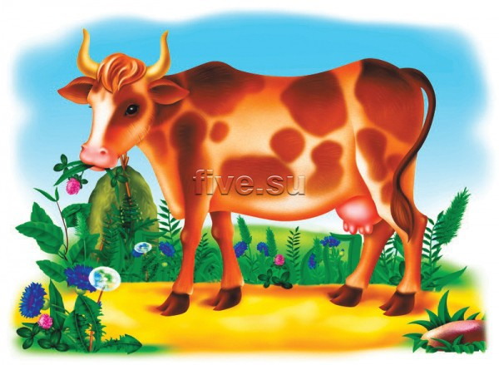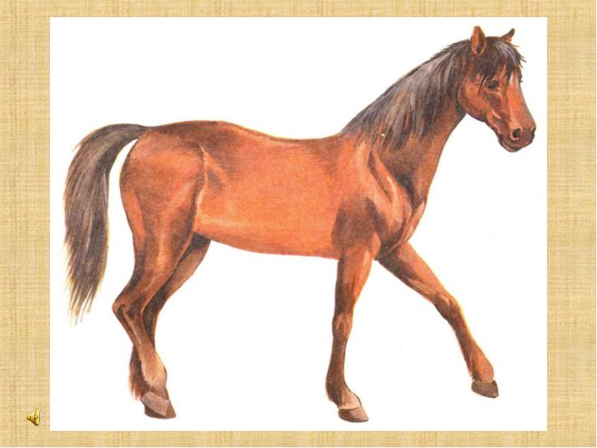
Дидактические игры:

1.«Сравни части тела коровы и лошади». (см. картинки).
Что есть у коровы и чего нет у лошадь (Рога).
Что есть у лошади и нет у коровы (Грива).
Почему лошади ноги длиннее? (Лошадь возит всадника и может быстро бегать).

2. « Назови ласково»
Собака, кошка, корова, лошадь, кролик, овца ,коза, бык, свинья

3.«Назови кто чей ребёнок»
Котёнок, щенок, поросёнок, козлёнок, ягнёнок, жеребёнок, телёнок.

4.« Доскажи словечко »
Корова жуёт...(сено)
Собачка грызёт…(косточку)
Кошка лакает…(молочко)
Кролик любит…(капусту)
Козочка кушает… (морковку и капусту)

5.« Четвёртый лишний»
Собака коза курица лошадь
Коза корова лошадь кошка
Корова кролик овечка собачка

Загадки
Кто в жару и стужу не снимает шубку ? ( овечка)
С хозяином дружит, дом сторожит
Живёт под крылечком и хвостик колечком? ( собачка)
Длинное ухо, комочек пуха
Прыгает ловко, грызёт морковку? (кролик)
Кто имеет пятачок не зажатый в кулачок
Есть у него копытца и ест он из корытца ( поросёнок ).

Рисование по трафарету « Котёнок»
Котенок дикое или домашнее животное?
А почему его называют домашним?
Обвести по трафарету котёнка и раскрасить, попробовать прорисовать волоски, чтобы котёнок получился пушистым.
Пальчиковая игра
Все котятки мыли лапки.
Вот так! вот так! (оказывать как моют лапки)
А потом они устали.
Вот так! Вот так! (показывать как они устали)
Сладко, сладко засыпали (показывать как они засыпали)
Вот так ! Вот так!

Стихотворение для разучивания наизусть.
А Барто
Мой пёс простудился и стал безголосым.
Котёнок шмыгнул у него перед носом,
А бедный больной даже тявкнуть не мог.
Вот до чего тяжело занемог!
Самуил Маршак
Знаешь буквы А, Бе ,Це ?
Сидит кошка на крыльце,
Шьёт штанишки мужу,
Чтоб не мёрз он в стужу.
Владимир Орлов
-Почему ты плачешь, киска?
-У меня пустая миска!
Съела я кусочек сала,
И теперь мне грустно стало
- почему же грустно?
Потому, что было вкусно!
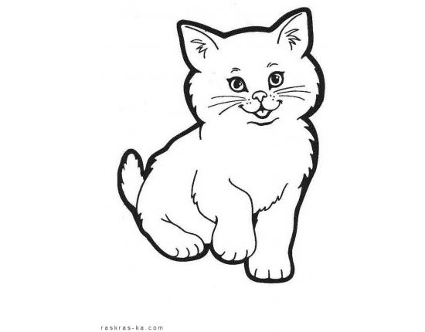

Лепка « Собачка»
Рассмотрите внимательно игрушку собачку.
Побеседуйте с детьми о разных породах собак: спаниэль. пудель, овчарка, дог.
Слепите собачку по образцу.
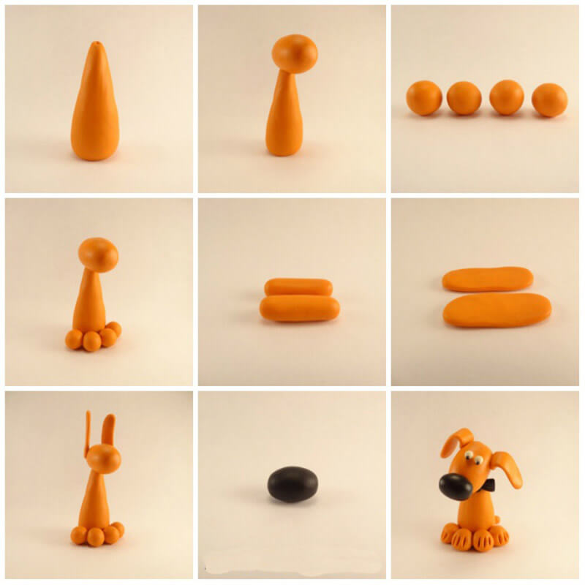

Молодцы!!!

